Innovationen für kreative Selbermacher von Hettich DIY
Produktpremieren auf der Eisenwarenmesse 2026

Möbel und Einrichtungen selberbauen ist ein Wachstumsmarkt. Kreativität, Selbstverwirklichung und Kostenersparnis machen DIY für immer mehr Menschen attraktiv. Und die sind ständig auf der Suche nach Inspirationen und Neuheiten. Ob im Baumarkt, in Online-Shops oder auf Social Media-Plattformen – gesucht sind funktionale Beschlaglösungen, die leicht anwendbar sind und zu einem Ergebnis führen, das stolz macht. Davon bringt Hettich Do-It-Yourself gleich eine ganze Reihe mit auf die Eisenwarenmesse vom 03.-06.03.2026 in Köln.

Hettich DIY ist der innovative Player auf dem Selbermach-Trendmarkt. Die Beschlaglösungen, die in der internationale agierenden Hettich-Gruppe für Industrie und Handwerk entwickelt werden, sind eine stetige Produktquelle für die DIY-Branche. So präsentiert Hettich mit EasySpin eine Top-Innovation für Selbermacher und viele weitere spannende Produktneuheiten.

EasySpin bringt den Dreh ins Möbel
EasySpin eröffnet eine völlig neue Dimension der Möbelfunktion: Mit EasySpin lassen sich Möbel drehen und bieten zwei unabhängig gestaltbare Seiten in einem einzigen Produkt. Die innovative Mechanik schafft überraschende Designfreiheit, nutzt Raum optimal und macht selbst kleine Grundrisse groß. Jede Seite kann anders aussehen, anders genutzt und anders inszeniert werden – funktional vorne, dekorativ hinten oder offen und geschlossen. EasySpin ist ein auf Rollen gelagerter, quadratischer Objektträger, auf dem das jeweilige Möbel befestigt wird. EasySpin verbindet Komfort, Kreativität und Flexibilität und wird damit zum Must-have für alle designorientierten Selbermacher.

TL-Eck-Halterung – Industriechic für Werkstatt und Wohnen
Werkbank selberbauen? Kein Problem mit den neuen TL-Eck-Halterungen von Hettich DIY. Die L-förmige T-Konstruktion aus 2,5 mm dickem, hochwertigen Stahl mit 8-facher Befestigung gibt massiven, schweren Möbelkonstruktionen die nötige Stabilität. Hier wackelt und kippelt nichts mehr. Das auffällige martialische Design der schwarzen TL-Halterungen passt perfekt zum Industriestyle. Ob Regale, Tische und Bänke, Maschinen-Untergestelle oder Pergolen – die TL-Halterungen finden vielfältige Einsatzmöglichkeiten.

DIY-Schubladenauszüge – Schluss mit Chaos im Schrank
Mit den variablen Teleskopschubladen lassen sich Schrankinhalte so einfach wie nie organisieren. Die Schubkästen können stufenlos von 32 bis max. 68 cm in der Breite eingestellt werden. Mit einer Tiefe von 42 oder 52 cm und einer Höhe von 7 cm lässt sich jeder Zentimeter ausnutzen. So werden aus unübersichtlichen Schränken klar strukturierte, leicht zugängliche Stauräume. Die werkzeuglose Montage ist kinderleicht. Dank innovativer Nano-Klebetechnologie ist eine haltbare und beschädigungsfreie Befestigung auf Metall-, Holz- oder Kunststoffoberflächen kein Problem. Die an den Schubläden montierten, stabilen Kugelauszüge gleiten sanft und leise dahin, selbst bei schwerer Beladung. Ein echter Komfortgewinn für Möbel in Küche, Vorratsraum, Bad oder Büro.

Click & Hang – das magnetische Organisationssystem
Statt bohren oder kleben einfach per Magnet fixieren. Das geniale Click & Hang-Programm von Hettich DIY umfasst 19 verschiedene Ordnungshelfer, die speziell für die Aufbewahrung von Utensilien an Waschmaschine und Kühlschrank entwickelt wurden. So ist immer für Ordnung gesorgt und alles bleibt griffbereit. Click & Hang funktioniert auf allen metallischen Oberflächen und lässt sich mühelos anbringen und wieder entfernen. Als Zubehör sind selbstklebenden Metallstreifen erhältlich, um die nützlichen Click & Hang-Ordnungshelfer auf nahezu jeder anderen Oberfläche nutzen zu können.

Hettich DIY – Trendsetter der Branche
Nicht nur in der Farbgebung der dekorativen Beschläge von Hettich DIY spiegeln sich die aktuellen Wohntrends wider. Möbelfüße gibt es in den angesagten Trendfarben von Naturtönen über Pastell bis hin zu Statement-Farben wie Kornblumenblau. Auch die Türhängehaken und Metallgarderoben fallen in der Farbe Salbei oder Koralle auf. Bei Griffen und Möbelknöpfen gibt es viele moderne Designs und neue Materialien zu entdecken, z. B. Kunstleder, Stein und Jute. Ein weiteres Highlight sind exklusive Beistelltische aus hochwertigem Magnesiumoxid in unterschiedlichen Designs – einfach drinnen oder draußen hinstellen und charaktervolle Akzente setzen.

Hettich DIY präsentiert seine Produktneuheiten im Regal auf dem Messe-Boulevard. Raum und Zeit für Gespräche finden sich am Messestand K010, K011 in Halle 11.1.

Folgendes Bildmaterial steht im Menü ”Presse” auf www.hettich.com zum Download bereit:

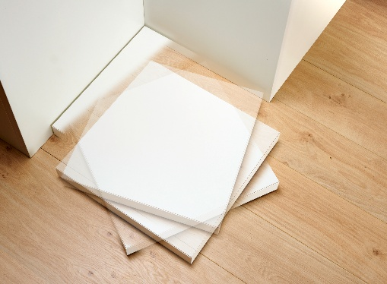
042026_a
Mit EasySpin von Hettich DIY werden Möbel drehbar. Dazu wird das Möbel einfach auf dem quadratischen Objektträger befestigt. Foto: Hettich

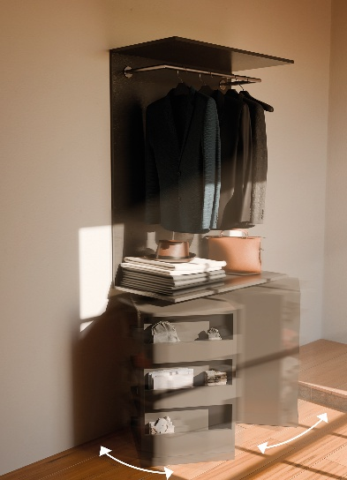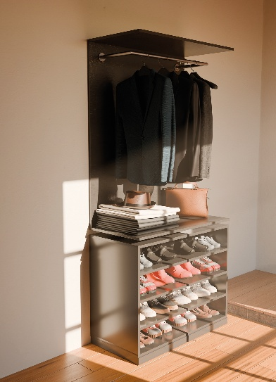
042026_b+c
EasySpin vereint praktische Stauraumnutzung und dynamisches Möbeldesign. Dieser Schuhrank lässt sich mit einem Dreh öffnen und wieder schließen. Gleichzeitig bietet er zwei unterschiedliche Möbelansichten. Foto: Hettich

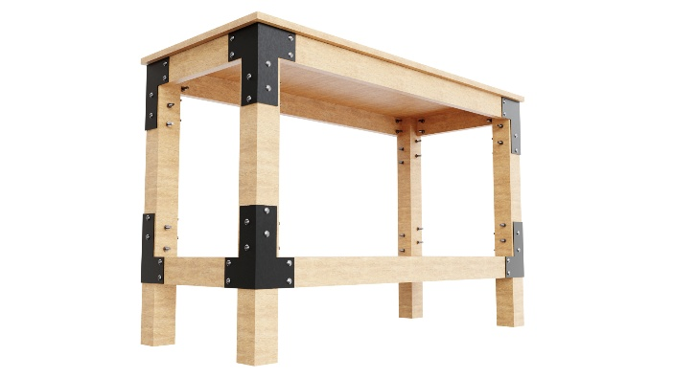
042026_d
Die neue TL-Eck-Halterung von Hettich DIY gibt schweren Möbelkonstruktionen die nötige Stabilität und setzt starke Designakzente. Foto: Hettich

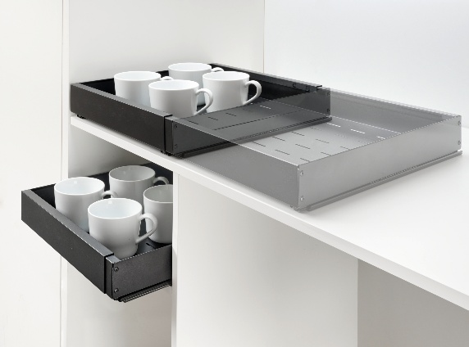
042026_e
Flexible und komfortable Stauraumnutzung ermöglichen die Teleskopschubladen von Hettich DIY. Sie lassen sich stufenlos in der Breite einstellen und exakt an den verfügbaren Platz im Schrank anpassen. Foto: Hettich

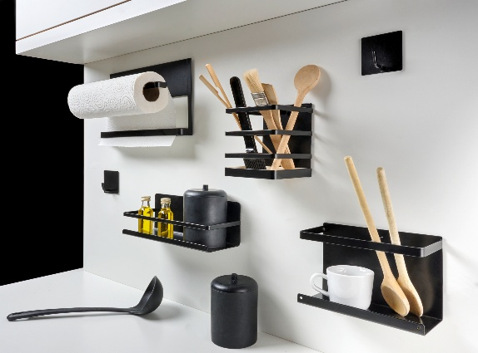
042026_f
Das magnetische Ordnungssystem Click & Hang lässt sich frei auf metallischen Oberflächen fixieren und bietet eine große Auswahl an praktischen Ordnungshelfern. Foto: Hettich

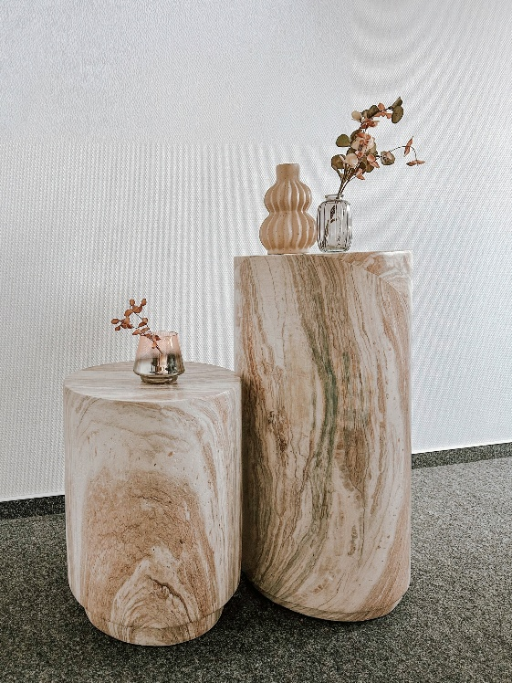
042026_g
Jeder Beistelltisch aus Magnesiumoxid ist ein Unikat. Ein hochwertiges Mitnahmeprodukt von Hettich DIY, das exklusive Akzente setzt. Foto: Hettich

Über Hettich
Hettich wurde 1888 gegründet und gehört heute zu den weltweit größten und erfolgreichsten Herstellern von Möbelbeschlägen. Stammsitz des Familienunternehmens ist Kirchlengern im Möbelcluster Ostwestfalen. Rund 8.400 Kolleginnen und Kollegen arbeiten gemeinsam daran, unsere zukunftsfähigen Lösungen in über 100 Länder zu liefern. Die Marke Hettich steht mit ihrem Unternehmensversprechen „It's all in Hettich“ für ein umfassendes Leistungsportfolio, das sich weltweit konsequent an den Bedürfnissen der Kunden orientiert. Nachhaltiges Handeln unter sozialen, gesellschaftlichen und ökologischen Aspekten hat dabei traditionell schon immer höchste Priorität. www.hettich.com

